增塑剂DOP在软PVC和PVC/ABS共混物中的应用
吴波震 夏琳 邱桂学
(青岛科技大学橡塑科学与工程教育部重点实验室,青岛,266042)
摘要：研究了增塑剂DOP对聚氯乙烯(商品牌号SG-3,SG-5)及PVC/ABS共混物力学和硬度等 性质的影响及其机理。结果表明:由于DOP小分子对高分子链的物理隔离作用,当DOP含量高于30% 时,随DOP用量的增加,PVC树脂及PVC/ABS的断裂伸长率明显增大,体系的拉伸强度、撕裂强度和硬 度等略微下降。
关键词：增塑剂 邻苯二甲酸二辛酯PVC/ABS共混物聚氯乙烯改性塑料
聚氯乙烯具有难燃、耐磨和耐化学腐蚀等优 点。聚氯乙烯及其合金制品根据增塑剂的加入量的多少,可分为硬质制品和软质制品。软质制品是 在聚合物中加入一定量的增塑剂,降低聚合物分 子间的作用力,增加分子链的移动性,以降低玻璃 化转变温度,改善低温加工性能。DOP是软PVC 制品的主要增塑剂之一[1]。
由于ABS具有抗冲击性能高、耐热性好、尺寸 稳定及易于加工成型等PVC所欠缺的优良特点, 将ABS用于PVC的共混改性,不仅能改善PVC 的加工性能,而且还能显著提高PVC的力学性能, 使ABS/PVC共混物的冲击强度超过纯ABS和PVC[2,4]。PVC/ABS共混物是一种重要的改性塑料。 本实验全面分析了DOP对纯PVC和PVC/ABS共混物力学性能、硬度等性能的影响。
1.实验部分
1.1实验原料
聚氯乙烯(PVC),SG-3,SG-5,新疆石化公司; 丙烯腈/丁二烯/苯乙烯共聚物(ABS),PA-747S,台 湾奇美化学公司;邻苯二甲酸二辛酯(DOP),工业 级,市售;稳定剂、加工助剂等均为国产工业级。
1.2实验仪器和设备
双辊炼塑机,SK-160B,上海橡胶机械厂;电子 拉力试验机,AI-7000M,高铁科技股份有限公司橡 胶硬度计,邵氏A,上海险峰电影机械厂。
1.3实验工艺与方法
1.3.1原料预混
按照分段、分次原则先加入PVC树脂、增塑 剂、稳定剂等,在充分捏合和增塑剂被完全吸收 后,加入烘干的ABS(120℃烘5 h),进行捏合,使 物料完全混匀。
1.3.2成型及制样
双辊开炼机温度升至170~175℃,加入混合 好的原料,混炼3~4 min,使薄通(薄通是指将辊间 距调到很小情况下混炼,以保证共混分布均匀)均 匀,再加宽试片混炼1~2 min,再薄通1~2 min,最 后加宽物料宽度至色泽均匀并表面有光泽时下片,整个过程大约6~10 min。
裁好的塑料片放入模具(模温185℃,模压 10 MPa)加压预热,排气三次,热压10 min,冷压 10 min,制得试片后裁成标准样。
1.4性能测试标准
拉伸试验按GB/T528-92标准进行;撕裂试验 按GB/T529-91标准进行;硬度测试按GB531-92 标准进行。
2 结果与讨论
2.1 DOP含量对纯PVC性能的影响
DOP常用于PVC软制品,因此先分析DOP 在单纯PVC树脂中的作用。悬浮法生产的疏松型 PVC颗粒大,表面不规则,容易吸收增塑剂,易塑 化,成型加工性良好[3];所以选择SG-3、SG-5两种 型号的疏松型PVC作为实验对象。DOP含量对 PVC拉伸强度及撕裂强度的影响见图1及图2。
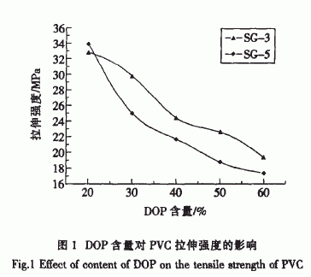
由图1、图2中可以看出:随着DOP含量的增加,体系的拉伸强度、撕裂强度均呈下降趋势。原因为DOP是一种中等粘度的液体增塑剂,与PVC相容性较好,其增塑PVC树脂具有较好的粘度稳定性。从结构上看,DOP含有苯环,在高温下与PVC混炼时DOP分子插入到PVC分子链间,DOP的 酯基偶极与PVC的偶极相互作用并使DOP的苯环极化,于是DOP与PVC分子链很好地结合在 一起[1]。由于DOP的非极化部分的亚甲基链不极化,它夹在PVC分子链间,增大了氯原子间的距离, 削弱了PVC分子中链段间作用力,相当于增大了 PVC链段的长度,降低了PVC链段移动所需能量。 因此随着DOP用量增多,这种隔离作用也越大,从而使高聚物拉伸强度、撕裂强度均下降。
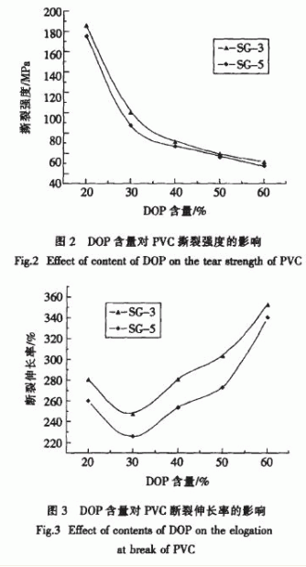
从图3来看,随DOP用量的增加,体系的断裂伸长率变化趋势与图1、图2强度的变化趋势不同。在20%~30%范围内随着DOP用量增加,材料 的断裂伸长率降低;而大于30%后断裂伸长率随 DOP含量的增加而提高。这是由于DOP在体系中 达到一定浓度后增加了高分子链间的相对运动能 力,降低了高分子链的结晶性,提高了高分子材料 的塑性,从而致使断裂伸长率增加[5]。
从图1、图2、图3同时可以看到,SG-3型 PVC树脂无论在拉伸强度、撕裂强度还是断裂伸 长率方面均大于SG-5型PVC树脂。原因在于:在 一般情况下,聚合度越大,其拉伸强度、压缩强度, 弹性模量、抗撕裂、耐弯曲、低温脆性、热老化、耐磨、耐溶剂等性能越好,而且具有压缩永久形变及 回弹性好、强度高等一般橡胶所具备的特性,因此,聚合度大的PVC可制备热塑性弹性体以代替 一般橡胶制品,其耐磨性、着色性比橡胶好,且价 格低[5]。
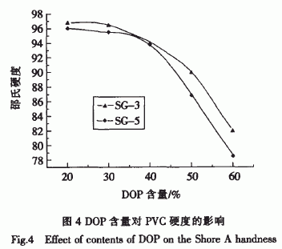
由图4可以看出,随着DOP用量的增加,PVC 树脂的硬度呈下降趋势,加DOP SG-3型PVC树 脂硬度高于加DOP SG-5型PVC树脂,这是SG-3 型PVC树脂的粘度和聚合度较大的缘故,也正体现了上述关于PVC聚合度和性能关系的原理。
2.2 DOP、ABS含量对PVC/ABS共混物性能的影 响
总之,加入40份或50份DOP时PVC/ABS共 混物已基本满足性能指标[6]的要求。在以下试验 中,我们比较了40份和50份两种用量的DOP对 共混物性能的影响趋势,从而选出性能最佳的DOP用量,并讨论了ABS用量对材料性能的影 响。
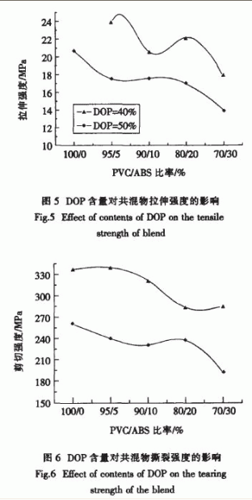
由图5、图6可以看出,DOP用量对共混物性 能的影响趋势与图1~3相似,即加40份DOP的 体系与DOP为50份的体系相比,其拉伸和撕裂 强度都高。另外,加入DOP后,部分DOP分散在 PVC/ABS两相界面上,阻碍了相容剂的相容作用, 降低了两相界面的结合强度,这也是降低了共混物 的强度的一个原因。ABS含量少时(0~50份),ABS 中拉伸强度较小的橡胶相丁二烯对材料拉伸强度 的负面作用是主要的,因此可以看到,随着ABS的 增加,丁二烯的含量增加,共混物拉伸强度、撕裂 强度总体呈下降趋势。
如表1所示,DOP从40份增 加到50份时,材料的硬度降低、断裂伸长率增加。原因在于随着DOP的增加,其在破坏界面相容性和增大高分子链间距方面的作用都在增大。另外由于ABS材料本身断裂伸长率小,硬度较高,随着ABS用量增加,共混物断裂伸长率和硬度都会如表1所示呈现相应的变化。
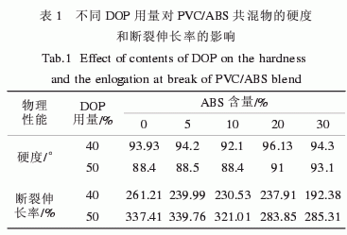
PVC/ABS共混材料用于生产汽车仪表板用表 皮时,考虑到表皮真空吸附成型工艺要求拉伸不 破裂(断裂伸长率>150%),而使用环境要求较高 的拉伸性能等力学性能(拉伸强度12~25 MPa)[6]。 结合2.1和2.2实验的分析,选用综合性能较好的 40份DOP作为实验的基本配方,选兼具流动性较 好和力学性能较强的SG-3型PVC作为实验用原料。
3 结论
当DOP用量大于30%时,随着DOP用量的 增加,在单纯的PVC体系中,材料的加工性、断裂 伸长率都有了明显的改善。这是由于当DOP的含 量较高时,高分子链间的相对运动能力增加,高分 子链的结晶性降低,高分子材料的塑性提高,从而致使断裂伸长率增加。但同时由于DOP的加入, 增大了高分子链间的距离,削弱了它们之间的范德 华力,从而使高聚物拉伸强度、撕裂强度和硬度明显下降。
在PVC/ABS共混物中,当ABS含量低(0~50 份)时,ABS材料本身的一些性能会对PVC/ABS共 混物的相应性能造成一定的负面影响。主要表现 为,随着ABS的含量增加,共混物拉伸强度、撕裂 强度、断裂伸长率总体趋势下降,硬度略微上升。
参考文献
1.张勇,张军.软质聚氯乙烯中增塑剂含量的定量分析研究 [J].塑料科技,2006,(2):45~48
2.洪重奎,金敏善.PVC/ABS共混合金的研究[J].现代塑料 加工应用,2002,14(4):25~30
3.段予忠,徐凌秀.塑料配方设计及应用900例[M].北京:中 国石化社,1997.11~15
4.洪重奎.PVC/ABS合金最新研究进展[J].弹性体,1999,9 (2):53~57
5 Y.N.Sharma,J.S.Developement and Characterization of PVC/ABS Polymlend[J].International Journal of Ploymer- ic Materials,1998,12(2):165
6.周达飞,吴张永,王婷兰.汽车用塑料-塑料在汽车中的应 用[M].北京:化学工业出版社

